14 septembrie 2021
RAPORT ZILNIC

Date de conectare FTP
HOST: 91.195.151.146
USERNAME: transgaz
PASSWORD: s3cur1zat

În scopul unei mai bune colaborări, vă rugăm să ne semnalaţi eventualele neplăceri şi să ne oferiţi sugestii pe care le consideraţi necesare creşterii calităţii serviciului de monitorizare.

1.Ştiri şi emisiuni din domeniul gazelor

Calificativ:  NEUTRU | Facturi la energie duble față de anul trecut | RealitateaPlus-20:03  1min 49s  PrimaTV-18:05  1min 32s  ProTV-19:06  2min 20s  Antena3-18:12  3min 05s  Antena3-18:19  1min 54s  RadioRomânia-22:05  0min 41s  RFIRomânia-13:07  1min 30s
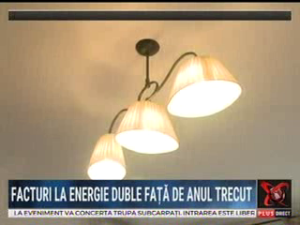 | Vom plăti dublu pentru curent și gaze față de anul trecut, dar scumpirile nu se vor opri aici.  O soluție pentru aceste scumpiri ar fi înghețarea prețurilor la energie și la gaze, potrivit UDMR. În plus, a fost adoptată legea consumatorului vulnerabil.  În Parlament vor avea loc mâine dezbateri pe tema creșterii prețurilor la energie și la gaze. Și ANRE a făcut o serie de propuneri menite să apere drepturile consumatorilor. Între altele, companiile vor trebui să plătească despăgubiri dacă întârzie citirea contoarelor sau apar întreruperi mari în furnizarea energiei.  Analiștii avertizează că producătorii și companiile din energie fac profituri uriașe pe seama românilor și că vom avea o iarnă grea și că problema va fi nu doar prețul gazelor, ci și faptul că nu vom avea gaze. Rezervele de gaze sunt mici, de doar 60% și vom fi nevoiți să importăm gaz rusesc, care este mai scump.  Răzvan Nicolescu, fost ministru al Energiei, spune că nu avem o situație foarte bună la gaze, plus că s-a scos și obligativitatea de stocare de gaze. Acesta mai spune că ar trebui să începem expoatarea gazelor din Marea Neagră.  VIDEO RealitateaPlus  VIDEO PrimaTV  VIDEO ProTV  VIDEO Antena3  VIDEO Antena3  AUDIO RadioRomânia  AUDIO RFIRomânia

Calificativ:  NEUTRU | Facturi uriașe pentru spitale. Acestea ar putea intra în incapacitate de plată | Antena3-18:15  3min 59s
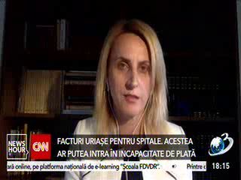 | Scumpirile de pe piața energiei și a gazelor afectează nu doar consumatorii casnici, ci și școlile și spitalele, iar managerul unui spital din Capitală atrage atenția că se așteaptă ca următoarea perioadă spitalul să intre în incapacitate de plată din cauza facturilor mărite și a costurilor în creștere.  VIDEO Antena3

Calificativ:  NEUTRU | Guvernul spaniol ia măsuri pentru scăderea facturilor la utilități | Antena3-18:21  1min 58s  RadioRomânia-22:06  2min 12s  RFIRomânia-13:05  1min 06s  RadioRomânia-13:09  0min 57s  EuropaFM-13:04  1min 09s
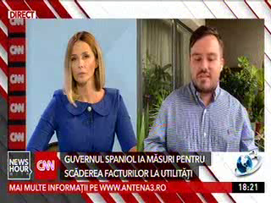 | Spania a luat măsuri pentru a ajuta populația cu privire la explozia prețurilor de pe piața energiei: va plafona prețurile la gazele naturale, va reduce taxele și va redirecționa profiturile companiilor energetice, plus că vor fi sprijinită energia regenerabilă.  VIDEO Antena3  AUDIO RadioRomânia  AUDIO RFIRomânia  AUDIO RadioRomânia  AUDIO EuropaFM

Calificativ:  NEUTRU | 100% | RealitateaPlus-23:00
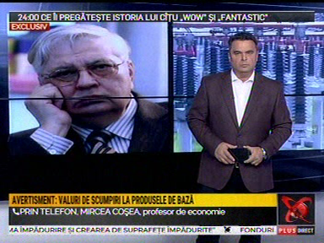 | În cadrul emisiunii s-au discutat următoarele subiecte:  - Moderatorul emisiunii spune că Spania va plafona prețul la gaze și la energie electrică, Italia are de gând să facă același lucru, iar Germania și-a întărit capacitatea de cogenerare și va închide termocentralele abia în 2038.  - Mircea Coșea, profesor de economie, spune că statul sprijină speculanții de pe piața energiei și că piața nu este cu adevărat liberă. Acesta mai spune că prețurile se pot plafona dar nu se vrea acest lucru.  - Monica Tatoiu, om de afaceri, spune că distribuția de energie a fost privatizată, dar acele companii nu au făcut investițiile pe care se obligau să le facă prin contractele de privatizare.  - Ionuț Purica, expert în energie, spune că românii cu facturi umflate trebuie să facă sesizări la ANRE, ANPC.  - Moderatorul vorbește despre faptul că furnizorii au obligația de a citi contoarele periodic, dar nu o fac și trimit facturi estimate.  - Monica Tatoiu spune că există și opțiunea instalării de contoare inteligente, dar și acelea au probleme și sistemul furnizorilor nu funcționează.  - Ioana Constantin, membru PMP, spune că furnizorii umflă facturile pentru a avea bani să cumpere energie ieftină pe care să o vândă apoii mai scump. Aceasta mai spune că OPCOM funcționează fără să fie reglementată și acolo se face speculă.  - Mihai Bellu, jurnalist, spune că premierul Cîțu de cum a venit la guvernare a schimbat conducerea Transelectrica, a schimbat membrii Transgaz și Romgaz.  - Nicușor Halici, membru PSD, spune că pe OPCOM sunt informații confidențiale care pot creiona prețul pe ziua următoare. Acesta mai spune că bursa din România este legată de bursa de la Viena.  - Ioana Constantin spune că prețurile la energie nu au crescut din cauza eliminării OUG 114 ci din cauza liberalizării care nu a fost reglementată în niciun fel.  - Ionuț Purica spune că este un avantaj competitiv faptul că avem gaz propriu, același lucru se întâmplă și în Rusia, iar în Rusia MWh de gaz este de 33 de lei, iar la noi este peste 200. Dacă prețul gazului crește scade competitivitatea companiilor.  - Ionuț Purica spune că exploatarea gazelor din Marea Neagră ar elimina necesitatea importurilor de gaze.  - Moderatorul vorbește despre faptul că președintele Iohannis s-a întâlnit cu o delegație a companiei Enel, companie care a prezentat activitatea companiei și planurile de investiții, cum ar fi construcția de capacități de producție din energie regenerabilă.  - Mircea Coșea este de părere că nu vom extrage niciodată gazele din Marea Neagră și ar trebui să ne atragă atenția faptul că Nord Stream 2 este gata, ceea ce înseamnă uniune economică și energetică între Rusia și Germania, deci Rusia va fi singurul producător de gaze. Aprobarea acestei conducte de către SUA înseamnă încetarea oricărei tentații de a extrage gaz românesc, care ar face concurență acestui concern energetic Rusia-Germania, deci am pierdut o resursă importantă.  - Sarmiza Andronic, jurnalist, spune că Ungaria a plafonat prețurile la gaze pentru următorii 15 ani, a negociat cu Gazprom, deci se poate.

Calificativ:  NEUTRU | Legile puterii | RealitateaPlus-21:00-22:00
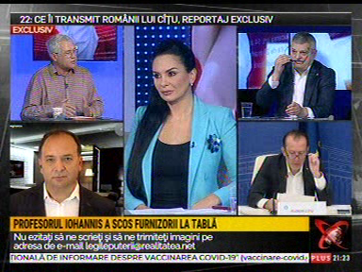 | În cadrul emisiunii s-au discutat următoarele subiecte:  - Radu Cristescu, membru PSD, spune că PSD va îniția un proiect de lege al prețurilor la energie și la gaze. Acesta mai spune că premierul Cîțu a mințit când a spus că nu pot fi plafonate prețurile în Europa, dar Spania a plafonat prețurile și obligă companiile ca din profiturile lor exorbitate să contribuie la plata facturilor. Acesta mai spune că azi premierul a avut o întâlnire cu reprezentanții unei companii care trebuie anchetată pentru speculă.  - Horațiu Buzatu, membru PNL, spune că instituții precum ANRE, ANPC, Consiliul Concurenței, Ministerul Energiei, ar fi trebuit să aibă deja soluții pe masă pentru criza energiei. Acesta mai spune că liberalizarea prețurilor, în lipsa unei piețe concurențiale, este de natură să inducă în bunul mers al lucrurilor prețuri aiuristice.  - Cristian Păun, profesor de economie, spune că investiția de la Iernut este blocată de 2 ani, zăcămintele de la Marea Neagră nu sunt exploatate din cauza legii offshore, plus că sistematic s-au luat profiturile și dividendele companiilor din energie și s-au băgat în bugetul statului, deci companiile din energie: Transgaz, Transelectrica, etc, au fost private de profit, pe care puteau să îl reinvestească pentru ca lucrurile să meargă mai bine. Importăm gaze, ne-am pierdut independența energetică, cărbunele nu mai poate fi folosit din cauza Green Deal, și ar fi trebuit să gândim aceste lucruri mai din timp.  - Adrian Negrescu, analist, spune că noi raportăm prețul la gaze la bursa de la Viena, unde sunt interesele Gazprom, sunt prețuri foarte mari. Acesta mai spune că ar trebui să plafonăm prețurile pe o perioadă, dar statul are interesul să crească prețurile deoarece vin mai mulți bani la buget.  - Acesta mai spune că pe piața energiei fiecare face ce vrea, nu se respectă contractele. Acesta mai vorbește și despre facturile estimate, lucru care a fost sancționat de Franța, dar la noi nu se întâmpla. Acesta mai spune că nu au fost ridicate licențele pentru cei care fac lucruri ilegale pe piață și speculează.  - Cristian Păun spune că a fost liberalizată o piață care are foarte puțini producători, care are foarte puțină energie, foarte mulți distribuitori, iar mulți dintre ei nu sunt controlați, nu sunt reglementați, iar concurența lor e aparentă și există o serie de consumatori capitivi care se pot muta foarte greu de pe un contract pe altul, iar Adrian Negrescu spune că doar 2% și-au schimbat furnizorul.  - Adrian Negrescu spune că în comparatoarele de pe site-ul ANRE companiile pot să treacă ce prețuri vor deoarece ANRE nu își asumă nicio responsabilitate și nu controlează informațiile de pe acele comparatoare.  - Horațiu Buzatu spune că sunt mari disfuncții în ceea ce privește producția de energie, dar și în ceea ce privește distribuția de energie.  - Adrian Negrescu spune că singura soluție este plafonarea prețurilor și că trebuie să intervenim și la costurile de distribuție și transport care sunt undeva la 30%, să încercăm să intervenim și pe zona de profituri uriașe.  - Cristian Păun spune că ar trebui ajutoare pentru consumatorii vunerabili, plafonarea prețurilor pe moment.  - Sorin Muncaciu, membru AUR, spune că piața nu favorizează consumatorii ci furnizorii.

Calificativ:  NEUTRU | Culisele statului paralel | RealitateaPlus-19:00
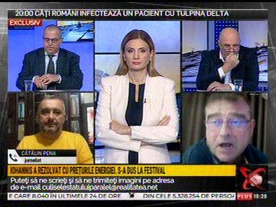 | În cadrul emisiunii s-au discutat următoarele subiecte:  - Moderatoarea vorbește despre faptul că președintele Iohannis s-a întâlnit astăzi cu șeful Enel. Aceasta spune că cei din Spania au anunțat deja că iau măsuri și se plafonează prețul la gaze.  - Andrei Bădin, jurnalist, spune că și în Italia s-au luat măsuri pentru a contracara creșterile de prețuri la energie, deși creșterile sunt de doar 10-20%, iar Polonia va trece în trece în factură care este creșterea prețului cauzată de politicile UE de înverzire.  - Marius Ghilezan, jurnalist, spune că statul are de câștigat de pe urma prețurilor mărite la energie.  - Cătălin Pena, jurnalist, spune că România este singura țară din UE, în afară de Olanda, care are resurse de gaze, dar nu suntem în stare să îl exploatăm.  - Moderatoarea spune că președintele Consiliului Concurenței ar trebui să controleze marile companii și să vadă de ce au mărit prețul, deoarece prețurile au fost crescute artificial și de Hidroelectrica și de Nuclearelectrica.  - Andrei Bădin spune că PSD ar trebui să copieze modelul spaniol.  - Moderatoarea mai spune că la iarnă nu doar prețurile vor fi o problemă, ci și faptul că nu vom avea gaze, deoarece Guvernul a scos acea prevedere care spunea că trebuie să avem provizii de gaze.  - Marius Ghilezan spune că jucătorii de pe bursă sunt temători că Rusia va pompa anul viitor prin Nord Stream peste 52 de miliarde de metri cubi, și că prețul va scădea.

Calificativ:  NEUTRU | Dosar de politician | B1TV-22:00
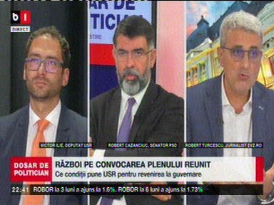 | În cadrul emisiunii s-au discutat următoarele subiecte:  - Robert Turcescu, jurnalist, spune că guvernanții noștri spun că nu se pot plafona prețurile la energie, dar în Spania s-a luat această măsură și s-au plafonat prețurile la gaze.  - Robert Cazanciuc, membru PSD, spune că anul viitor pe vremea aceasta prețurile la energie vor fi mai mari cu 300% față de astăzi, potrivit statisticilor și asta deoarece România nu are o strategie energetică și că avem investiții blocate, iar moderatorul spune că este blocată o investiție a Hidroelectrica de niște ONG-uri de mediu și că vom ajunge să luăm gaz de la Gazprom la prețuri foarte mari.

2.Ştiri şi emisiuni din domeniul energiei

Calificativ:  NEUTRU | Profesorul Iohannis a scos furnizorii la tablă | RealitateaPlus-20:01  1min 46s  TVR2-19:20  2min 25s  RFIRomânia-13:08  0min 56s  EuropaFM-13:02  1min 09s
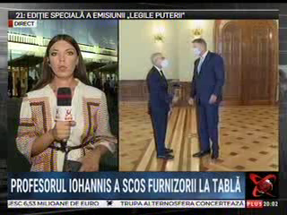 | Președintele Klaus Iohannis și premierul Florin Cîțu s-au întâlnit cu reprezentanți Enel. Concluzia principală a fost că tranziția către energie verde trebuie să se facă fără costuri exorbitante pentru consumatorii finali.  Președintele Iohannis le-a transmis celor de la Enel că trebuie făcut un efort comun, între firmele din sectorul energiei și autorități pentru ca firmele din sectorul productiv și consumatorii vulnerabili să fie protejați de prețurile mari. Un subiect de discuție au fost investițiile, iar reprezentanții Enel au declarat că au planuri ambițioase, dar s-a discutat și despre PNRR.  VIDEO RealitateaPlus  VIDEO TVR2  AUDIO RFIRomânia  AUDIO EuropaFM

Calificativ:  NEUTRU | Sinteza zilei | Antena3-21:00
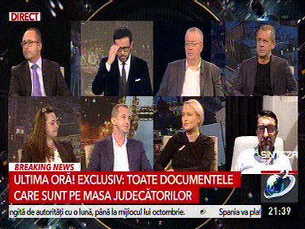 | În cadrul emisiunii s-au discutat următoarele subiecte:  - Cristian Bușoi, europarlamentar PNL, spune că prețurile la energie sunt mari în toată Europa, iar Mugur Ciuvică, președintele Grupului pentru Investigații Politice, spune că în România sunt cele mai mari, iar europarlamentarul spune că în Spania sunt cele mai mari. Cristian Bușoi mai spune că soluțiile luate în Spania sunt luate în calcul și în România.

